

Графиката по-долу показва представянето на отделни сектори от щатската икономика за последните десет изборни години за президент, т.е. средното представяне е за годините 2008, 2004, 2000, 1996, 1992, 1988, 1984, 1980, 1976 и 1972г.

Сезонно представяне по време нa изборна година за президент

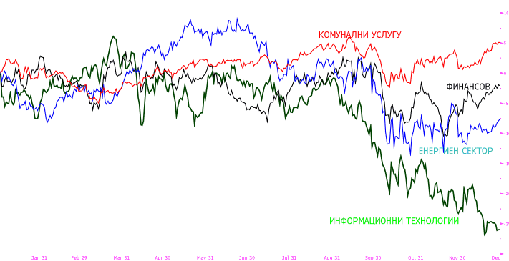

Както се вижда от графиката компаниите от сектора на комунално битовите услуги са с най-добро представяне, докато компаниите от сектора на информационните технологии дават най-лошо представяне.

Дирекция Трежъри
Управление на активи
ПИБ АД

Важно пояснение:
Предоставената информация има изцяло информационен характер и не следва да се разглежда като препоръка за покупка или продажба или склоняване към вземане на инвестиционно решение. Изложените коментари и мнения са получени от и базирани на източници, за които се смята, че са надеждни, но не са гаранция за точност и изчерпателност.
Търговията с финансови инструменти крие специфични рискове. Не се препоръчва търговията с тези продукти, ако клиентът не е наясно с тяхното естество и нивото на риск, на което се излага. Този материал не е предназначен за малки корпоративни клиенти и физически лица. В случай че такъв клиент получи копие на този материал, не бива да взема инвестиционно решение, основано на информацията, съдържаща се в него, а трябва да потърси независим финансов съвет.
ПИБ АД и свързани с нея лица е възможно да сключват сделки с финансови инструменти за собствена сметка, да ги притежават или да действат като маркет мейкър, консултант или брокер по отношение на физически лица, дружества или други организации, упоменати в материала. Служители на ПИБ АД и свързани с тях лица може да имат позиция в или да притежават финансови инструменти, посочени в настоящата публикация.
ПИБ АД не е задължена да разкрива или взема под внимание съдържанието на представената информация, когато препоръчва или предлага определена инвестиционна стратегия на своите клиенти. ПИБ АД не носи каквато и да била отговорност за публикуваните мнения и становища в този материал. Те изразяват единствено позицията на неговите автори.

